**Лабораторная работа № 7**

**Развертывание стенда. Настройка DNS сервера.**

**Цель работы:** Подготовить стенд для дальнейшего использования. Настроить DNS-сервер.

**Схема стенда:**



**Используемое методическое и лабораторное обеспечение:**

1. Два компьютера (либо виртуальные машины) с ОССН версии 1.6 с графическим интерфейсом, соединённые в сеть: gate, server. При этом компьютер с ОССН gate имеет два сетевых интерфейса.

2. В каждой ОССН создана учётная запись пользователя student, с параметрами: максимальный и минимальный уровни доступа — 0, неиерархические категории — нет, уровень целостности – «Высокий», входит в группу администраторов — astra-admin (вторичная группа), разрешено выполнение привилегированных команд (sudo).

3. Дистрибутив ОССН.

4. Документация: «Операционная система специального назначения «Astra Linux Special Edition». Описание применения», «Операционная система специального назначения «Astra Linux Special Edition». Руководство администратора. Часть 1», «Операционная система специального назначения «Astra Linux Special Edition». Руководство по КСЗ. Часть 1».

5. Для выполнения работы в течение двух занятий необходимо обеспечить возможность сохранения состояния ОССН за счёт применения технологий виртуализации (создания виртуальных машин с ОССН).

**Порядок выполнения работы:**

1. В работе используем стенд, развернутый вместе с преподавателем, в соответствии со схемой указаной выше.

2. Настройте сервер gw в соответствии с конфигурацией указанной выше. Номер Вашей сети обозначатся X, и указан на Вашем системном блоке

Ваша сеть: 192.168.X.0/24 Домен: exampleX.com

IP адрес для gw: 192.168.X.1

Маска сети: 255.255.255.0

Имя хоста для gw: gw.exampleX.com

3. На компьютере gw.exampleX.com:

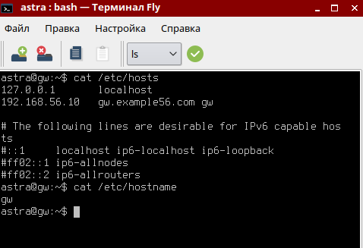

4. По аналогии настроен server.

5. Виртуальная машина перезагружена и отключен NetworkManager.

6. Настроен первичный DNS — сервер на компьютере gw для домена exampleX.com в соответствии с конфигурацией, указанной ниже. Проверена работа DNS-сервера с компьютера server и c клиентской виртуальной машины Windows. Работает.

7. На компьютерах server.exampleX.com и gw.exampleX.com: открыт терминал, введены команды sudo su и пароль для получения прав суперпользователя.

8. Установлен пакет bind9 при помощи пакетного менеджера в системе.

9. Указан основной dns-сервер.

10. Настроено журналирование:

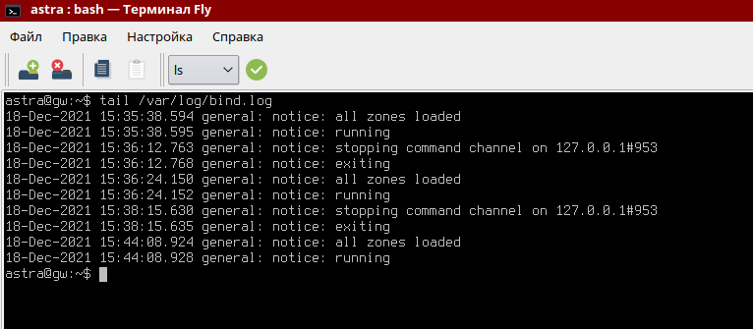

11. Произведено редактирование основного конфигурационного файла и добавлена ссылка на журнал.

12. Добавлены общие настройки к нашей конфигурации. Указано место расположения временных файлов сервера, используя параметр directory. С помощью параметра listenon указано какие интерфейсы будут отвечать на запросы пользователей по 53 порту. Добавлен параметр forwarders, и указан внешний dns, куда будем переадресовывать наши запросы если сервер не может их обработать. Разрешим кто может обращаться к нашему серверу (параметр allow-query) и куда можно передавать зоны.

13. Конфигурация проверена на наличие ошибок. Ошибок нет, перезапущен dns-сервер.

14. В конфигурационный файл named.conf.local добавлена информацию о прямой и обратной зонах.

15. Создана прямая зона.

16. Создана обратная зона.

17. Конфигурацию файлов зон проверена на наличие ошибок. Ошибок нет, перезапуск dns-сервера.

18. Тестирование dns-сервера:

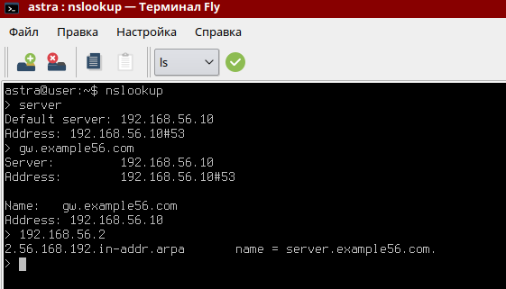

19. Произведена настройка клиентской машины. Так как DHCP-сервер не настроен, клиентская машина получает статический адрес.

**Ответы на контрольные вопросы:**

1. Каково назначение пакета iproute2?

iproute2 — это набор утилит для управления параметрами сетевых устройств в ядре Linux. Эти утилиты были разработаны в качестве унифицированного интерфейса к ядру Linux, которое непосредственно управляет сетевым трафиком.

2. Каково назначение конфигурационных файлов в каталоге /etc/NetworkManager?

Конфигурационные файлы NetworkManager позволяют настраивать сеть в контексте менеджера сети NetworkManager.

3. Какие параметры ядра обеспечивают включение функции «IP forwarding»?

net.ipv4.conf.all.forwarding.

4. Какими командами осуществляется проверка и управление характеристиками сетевых интерфейсов?

ip link, ip neigh, ip addr.

5. Какие особенности настройки работы сетевых служб с использованием механизма privsock?

Для его использования при функционировании сетевого сервиса необходимо отредактировать файл /etc/parsec/privsock.conf, добавив в него строку, содержащую полный путь к исполняемому файлу сервиса.

6. Какой пакет используется для настройки DNS-сервера?

Используется пакет bind9. BIND (Berkeley Internet Name Domain, до этого: Berkeley Internet Name Daemon) — открытая и наиболее распространённая реализация DNS-сервера, обеспечивающая выполнение преобразования DNS-имени в IP-адрес и наоборот.